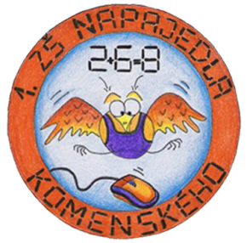

1. ZÁKLADNÍ ŠKOLA NAPAJEDLA

Komenského 268

Družina je pro žáky místem odpočinku a relaxace. Proto se snažíme hlavně o rozvíjení jejich sportovních aktivit a to pobytem ve sportovním areálu a na školním dvoře, vycházkami na Kalvárii nebo cvičením při hudbě. Nezapomínáme ale ani na činnost výtvarnou a pracovní, ve které naše děti opravdu vynikají. O tom svědčí každoroční ocenění v celostátních soutěžích. Také velmi úzce spolupracujeme s DDM Matýsek (účast v soutěžích, společné akce, každý týden promítání filmů). V naší družině se snažíme o individuální přístup ke každému dítěti. A jelikož je aktivit opravdu hodně, dítě si vždy najde tu, která ho baví, ve které vyniká. Prostě dětem se v naší školní družině líbí a chodí do ní rády. Budeme rádi, když se o tom sami přesvědčíte. Těší se na Vás děti a vychovatelky školní družiny.

**Školní družinu** navštěvuje 90 dětí, pracují ve třech odděleních pod vedením kvalifikovaných vychovatelek. Provoz školní družiny je od 6:00 – 17:00 hodin, v pátek do 16:00. Učebny jsou vybaveny spoustou stolních her, počítači, kulečníkem, skluzavkou a plastovými domečky. V suterénu školy bude v příštím školním roce otevřena relaxační místnost pro žáky školní družiny.

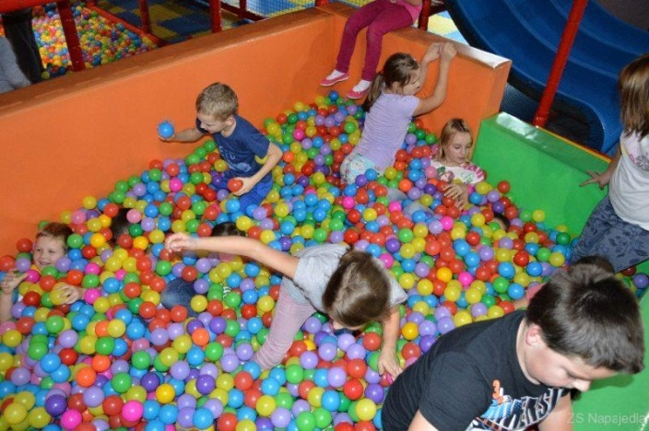

**Nejoblíbenější akce:**

* Smajlíkov – zábavné centrum
* Vítání jara – zhotovení a vynášení Moreny
* Karneval – veselé masky a spousta zábavy
* Valentýn – líbí se ti někdo? Tak mu napiš valentýnku….
* Mechyáda – stavění domečků z přírodnin
* Talentshow – hledáme šikovné děti
* Škola v přírodě (1. – 5. ročník)
* Drakiáda
* Halloween – průvod strašidel městem
* Zamykání lesa a uspávání broučků
* Vánoční koledování pro rodiče
* Noc ve školní družině

